文档状态： | 文档编号：
[√] 草稿  [ ] 审核  [ ] 发布  [ ] 修订 | 编 撰：
[√] 草稿  [ ] 审核  [ ] 发布  [ ] 修订 | 编撰日期： | 2013/4/27
[√] 草稿  [ ] 审核  [ ] 发布  [ ] 修订 | 保密级别： | 高
[√] 草稿  [ ] 审核  [ ] 发布  [ ] 修订 | 文档版本： | 0.1.1

GMI SDK Session Protocol


NanJin GM-Innovation Technology Co., Ltd.
南京杰迈视讯科技有限公司
All rights reserved
版权所有 侵权必究
（仅供内部使用）
2026年11月·杭州

文档修改记录
版本号 | 日期 | 人员 | 说明
0.1.0 | 2013-04-27 | 黄施昱 | 文档初稿
0.1.1 | 2013-05-02 | 黄施昱 | 修改GSSP包头定义，增加图示说明
0.1.3 | 2013-07-03 | 王瑞川 | 增加了对于GSSP包头中，对于TYPE的定义
0.1.4 | 2013-07-04 | 刘维 | 登录应答协议里面增加会话超时时间
0.1.5 | 2013-07-04 | 王瑞川 | 修改了GSSP TYPE中的GMIS_PROTOCOL_TYPE_MEDIA_CTRL值

目录
1 概述 4
2 系统总体交互设计 4
3 传输层协议 6
3.1 传输协议包 6
3.2 传输层实现注意事项 7
4 用户登录协议 8
4.1 用户登录协议描述 8
4.2 用户登录流程 10
4.3 用户注销流程 10
4.4 设备断线通知 11
5 关于流服务 11

概述
本文档用以描述FW3.x项目中SDK与设备之间的交互协议。
需要注意的是该协议中描述的所有多字节数据都是按照网络序保存的。

系统总体交互设计
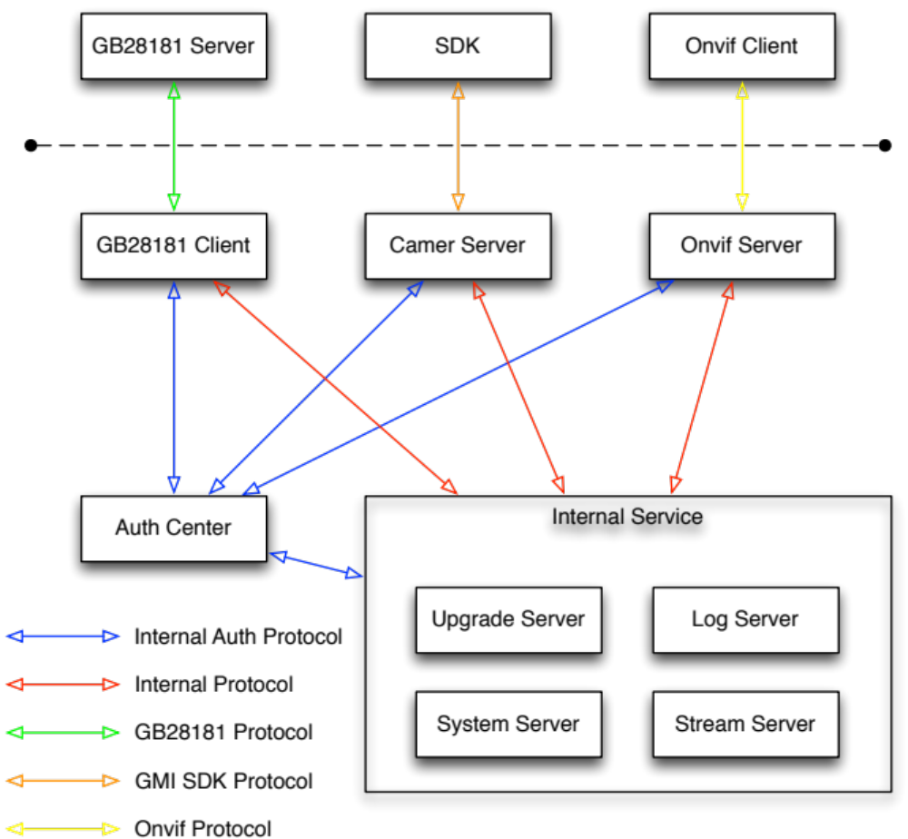
图 1 系统交互设计图

图1描述了设备与各个外部程序之间的交互以及设备内部的交互关系。
GB28181平台，SDK以及Onvif客户端是运行在PC端的平台程序或者客户端程序。它们通过各自的协议与设备相关进程交互完成相应的功能。

设备内部的主要有3类进程：
- 外部交互进程：
外部交互进程主要负责和相关的平台软件以及客户端软件交互。
- 内部服务进程：
内部服务进程主要负责通过内部交互协议对外部交互进程提供相关的服务，比如云台控制，流服务等。
- 认证中心：
认证中心主要提供统一的用户认证和权限管理，方便各个服务之间交换用户权限信息。认证中心可以有独立的进程，也可以是提供统一访问方式的数据库。

图1中的GMI SDK Protocol和Internal Protocol都会分为会话层和应用层两部分协议。

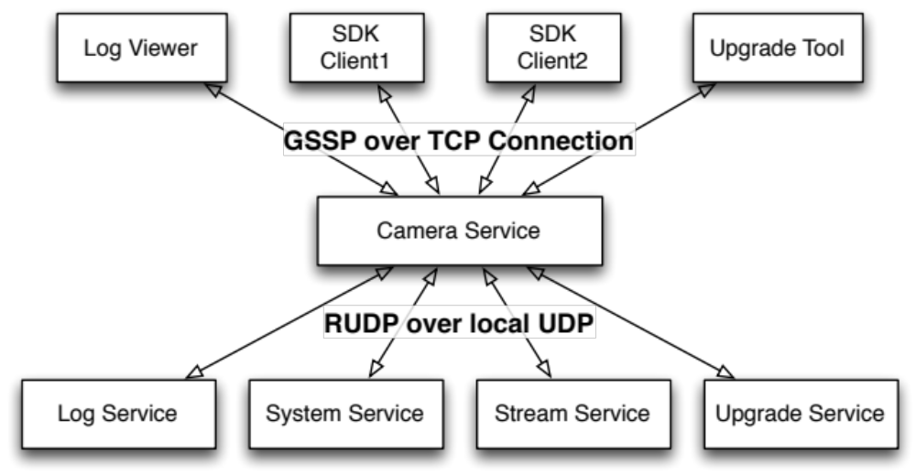
图 2 会话层协议示意图

GMI SDK Protocol的会话层协议也就是(G)MI (S)DK (S)ession (P)rotocol，也就是本文档描述的协议，其主要功能是：
- 用户登陆，登出以及断连通知。
- 数据传输，包括信令、流、文件等。
- 连接保持，当没有数据交互时通过心跳包保持连接，双方各自发送。

Internal Protocol的会话层协议也就时RUDP协议，其主要功能是传输信令以及用户信息交换。

应用层协议则是由各个应用模块自行制定，SDK Server主要负责流和文件的传输以及信令的转发，而不再对信令做解释。

GMI SDK Session Protocol又会根据功能将其分成两部分，传输层协议以及用户登录协议。

传输层协议

传输协议包
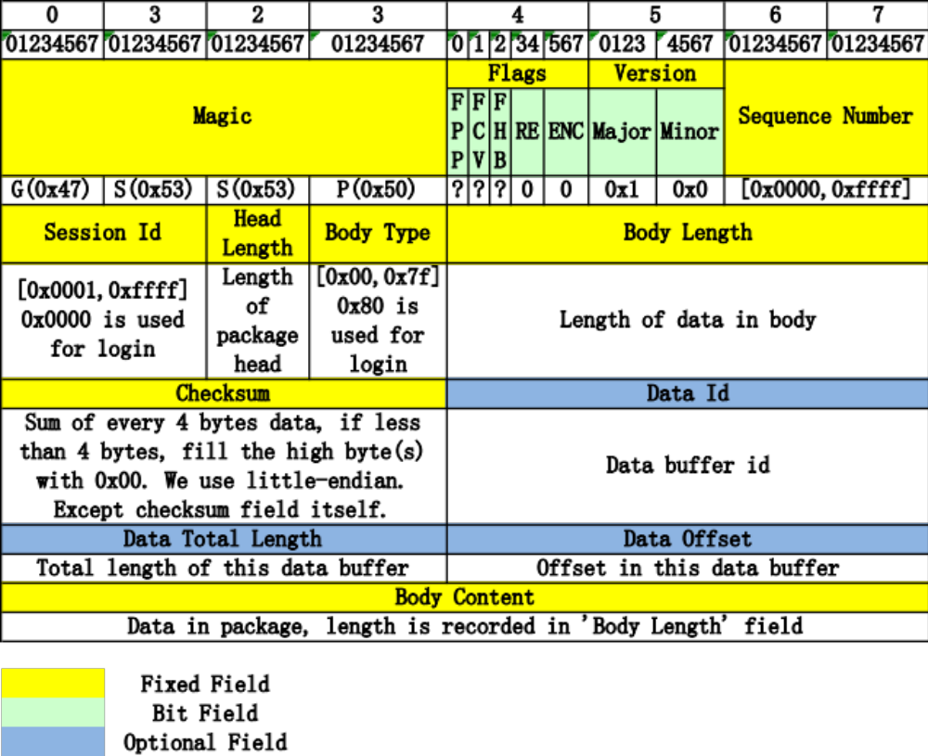
图 3 GSSP协议数据包结构

Magic字段占用4个字节，内容固定为’G’、’S’、’S’、’P’，作用是帮助识别协议数据包。
Flags字段占用1个字节，每1位表示一个功能标记：
- 第0位FPP表示该数据包所携带的数据是否是完整的：0表示完整，包头中不包含可选字段；1表示数据被拆分过，包头中包含可选字段。
- 第1位FCV表示Checksum字段是否有效：0表示无效，可以忽略；1表示有效，可以用来验证数据的完整性。
- 第2位FHB表示数据包是否是心跳包：0表示非心跳包；1表示心跳包，可以忽略包体。
- 第3、4位为保留字段，固定为0。
- 其他3位为EncryptionType字段，在当前版本中内容固定为0，作用是标示包体的加密类型。0表示NonEncrypted，数据未加密。
Version字段占用1个字节，内容固定为0x01，表示协议的版本号。其中Major字段占用低4位，表示协议的主版本号；Minor字段占用高4位，表示协议的副版本号。
SequenceNumber字段占用2个字节，取值范围为[0x0000, 0xffff]，作用是记录包的发送序号，用来确定包的发送顺序。
SessionId字段占用2个字节，其值由设备在登录过程中产生，初始值为0x0000。详见4.2节。
HeadLength字段占用1个字节，表示包头的长度，当FPP位为0时其取值为0x14（20）；当FFP位为1时其取值为0x20（32）。
BodyType字段占1个字节，用于标示出BodyContent的实际数据类型，可以通过这个字段知道BodyContent中的内容是哪个应用层协议。其中0x80表示GSSP协议中的用户登录协议。实际用户可以使用的取值范围为[0x00, 0x7f]，其他为保留值。
#define GMIS_PROTOCOL_TYPE_CONF 0x01
#define GMIS_PROTOCOL_TYPE_LOG 0x11
#define GMIS_PROTOCOL_TYPE_WARNING 0x12
#define GMIS_PROTOCOL_TYPE_MEDIA_CTRL 0x21
#define GMIS_PROTOCOL_TYPE_MEDIA_DATA 0x22
#define GMIS_PROTOCOL_TYPE_UPGRADE 0x31

BodyLength字段占4个字节，表示BodyContent中的数据长度。
Checksum字段占用4个字节，其内容为整个数据包除去Checksum字段自身外，所有数据按4字节累加的和，其作用是验证包的完整性，在FCV位为0时忽略该字段。在累加时需要注意下面2个问题：
- 按小端字节序累加。
- 不足4字节的在高位字节上补0。
DataId字段占4个字节，用以区分BodyContent中的数据实际隶属于哪个数据包。
DataTotalLength字段占4个字节，表示实际数据的总长度。
DataOffset字段占4个字节，表示本次传输的数据在实际数据中的偏移量。
BodyContent字段为实际传输的数据，长度由BodyLength指定。

传输层实现注意事项
由于采用了同一连接上同时传输流、信令、报警、日志以及升级包等数据，为了保证关键信息传输的实时性，需要对不同的数据内容区分其优先级，程序需要根据优先级依次将数据写入socket保证紧急的数据类型可以优先发送，同理，在网络发生拥堵的时候首先丢弃优先级别低的数据。
本协议时基于TCP协议的，当且仅当传输流数据时，允许本协议运行在UDP协议上。本协议在UDP上不保证数据的连续性和完整性，需要应用层协议自己保证。
SDK Server在整个系统中充当一个路由的功能，能够将SDK发过来的各种数据根据BodyType字段分类，在转发给相应的内部服务，同时将各个内部服务的响应和相关的通知加上协议头发送给SDK。

用户登录协议

用户登录协议描述
在用户登录协议中，总共定义了5种操作：
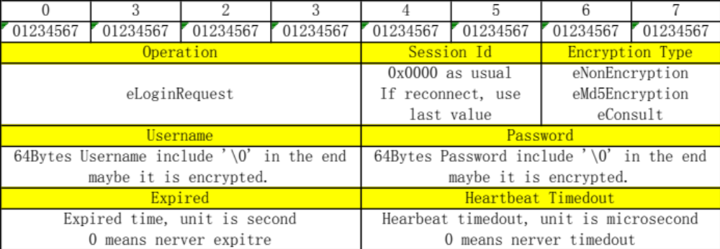
图 4 登录请求数据包
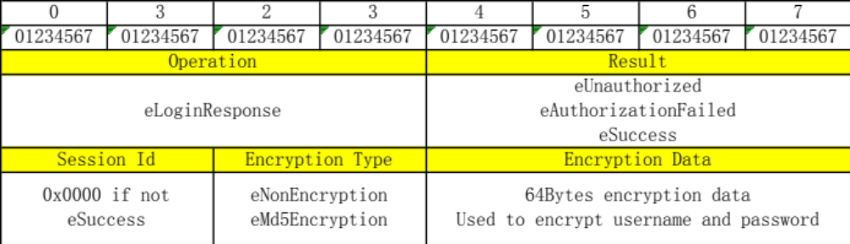
为了适应短链接的会话超时无效检测，登录应答里面在EncryptType后面增加
4字节的Expired 字段，单位秒
图 5 登录响应数据包
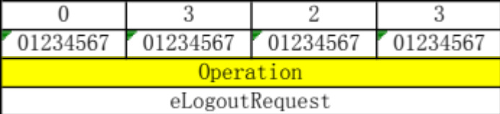
图 6 注销请求数据包
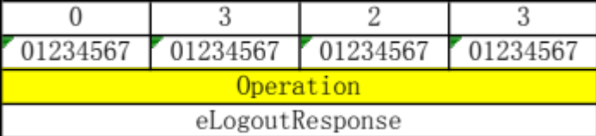
图 7 注销响应数据包
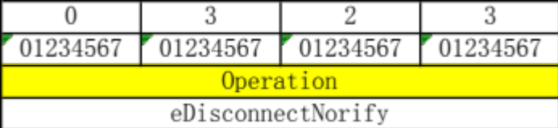
图 8 断线通知数据包
所有5种操作都包含Operation字段，该字段占用4个字节，用以标示该数据包为哪种操作，其取值有：
eLoginRequest（登录请求）
eLoginResponse（登录响应）
eLogoutRequest（注销请求）
eLogoutResponse（注销响应）
eDisconnectNotify（断线通知）

在登录请求数据包中：
SessionId字段占2个字节，它和传输层协议中的SessionId有同样的含义，通常情况下填0x0000，但当由于意外断线时，可以填写断线之前的SessionId值，表示断线重连。
EncryptionTyp字段占2个字节，表示用户名和密码的加密方式。通常第一次尝试登录时填eConsult表示协商加密方法，等设备反馈后再根据反馈的结果填写相应的值。
eNonEncryption（不加密）
eMd5Encryption（采用Md5算法）
eConsult（协商加密方法）
Username字段占64个字节，表示用户名，通常在协商加密方法过程中填空，然后在取得加密方法后，将明文加密后填入该字段。
Password字段占64个字节，表示密码，使用同Username字段。这里需要特别说明的是，设备中保存的密码应该是散列值而不是明文，所以加密的时候应先将明文散列然后在运行加密算法。
Expired字段占4个字节，表示登录的有效期，0表是永不过期，单位是秒。
HeartbeatTimedOut字段占4个字节，表示心跳间隔，0表示没有心跳，单位是微秒。这里需要说明的是，只有当没有数据传输时才需要心跳来确认连接，如果本身有数据包发送，那就不需要频繁发送心跳包。

在登录响应数据包中：
Result字段占4个字节，表示登录操作的结果：
eSuccess（登录成功）
eUnauthorized（未验证，当协商加密方式时会返回该值）
eAuthorizationFailed（验证失败）
SessionId字段占4个字节，它和传输层协议中的SessionId有同样的含义，当Result字段为eSuccess时，它表示设备端生成的SessionId，需要在以后的通讯中将其填入传输层协议的SessionId字段中。
EncryptionType字段占2个字节，表示设备端使用的加密方式，其取值不包含eConsult。
EncryptionData字段占64个字节，表示采用某种加密方式时所用到的随机参数，通过这个参数来保证认证的唯一性。

用户登录流程
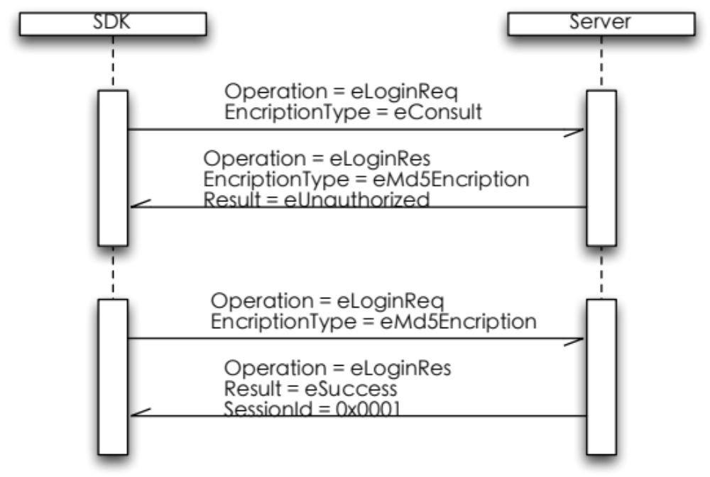
图 9 用户登录流程

用户注销流程
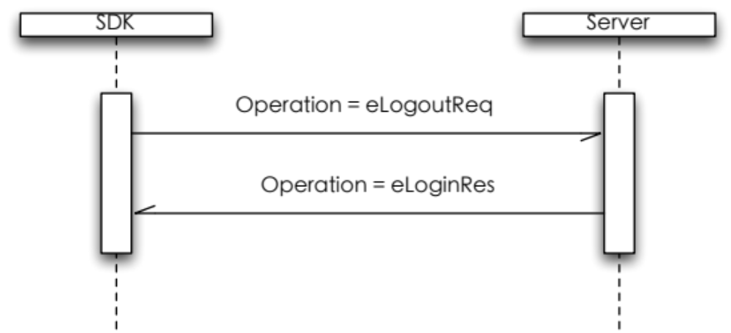
图 10 用户注销流程

设备断线通知
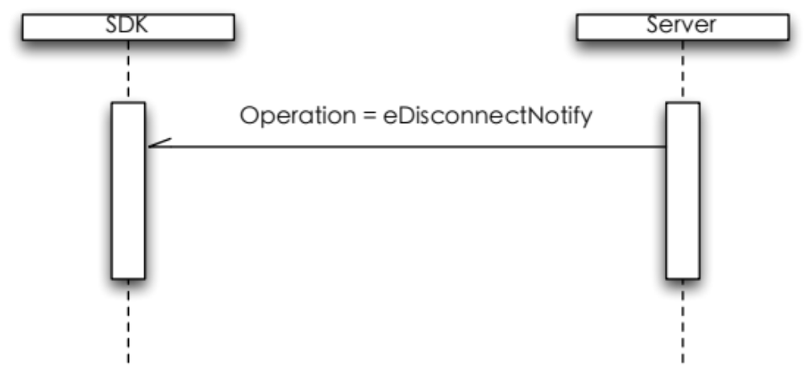
图 11 设备断线通知

关于流服务
关于基于GMI SDK Session Protocol的流协议，我们考虑采用RTP协议封装音视频流，然后通过GSSP传输，同时采用RTCP来实现流反馈机制。由于RTSP相对比较复杂，我们不需要这么复杂的描述协议（SDP），所以流控制协议可以考虑自己制定，主要实现实时流和录像流的打开关闭，以及录像流的查询等功能。

